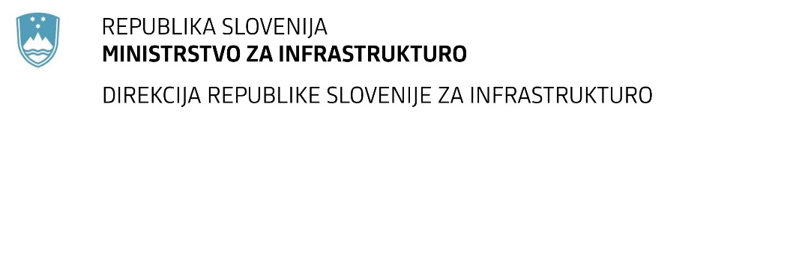

Številka: | 43001-55/2021-01 |  | oznaka naročila: | A-74/21 S
Datum: | 01.04.2021 |  | MFERAC: | 2431-21-000283/0

SPREMEMBA RAZPISNE DOKUMENTACIJE
za oddajo javnega naročila

RECENZIJE IN REVIZIJE PROJEKTNIH DOKUMENTACIJ pri investicijah na državnih cestah Direkcije RS za infrastrukturo / 2021 - 1

Obvestilo o spremembi razpisne dokumentacije je objavljeno na "Portalu javnih naročil" in na naročnikovi spletni strani. Na naročnikovi spletni strani je priložen čistopis spremenjenega dokumenta.

Obrazložitev sprememb:
Naročnik razpisni dokumentaciji dodaja projektno nalogo za OBNO Zreče

- 03-3.1-10-0199 OBNO Zreče (terme)-Rogla.pdf

Spremembe so sestavni del razpisne dokumentacije in jih je potrebno upoštevati pri pripravi ponudbe.

